«География және экология» кафедрасының  аға оқытушысы, PhD  Усенов Нурболдың  ютуб каналына сілтеме:  https://studio.youtube.com/channel/UC-Ss9KkLVOWiAxmWl0iNZCA/videos/upload?filter=%5B%5D&sort=%7B%22columnType%22%3A%22date%22%2C%22sortOrder%22%3A%22DESCENDING%22%7D | 

Білім беру бағдарламасы: - «6В01515 -Геогрфия»
Пәні: Аймақтану

№ | Бейнедәріс атауы | Сілтемесі | Бейнедәрістен көрініс
1 | Дәріс 1. Аймақтанудың дамуы және қазіргі зерттелу деңгейі | https://youtu.be/7PQJxKoejno | 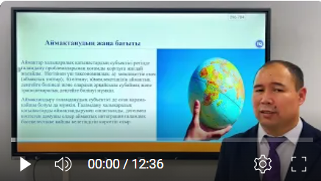
2 | Дәріс 2. Жекелеген аймақтар мен елдердің саяси картасына тарихи-географиялық сипаттама, оларды салыстыра талдау. | https://youtu.be/LqCktsQ2_FQ | 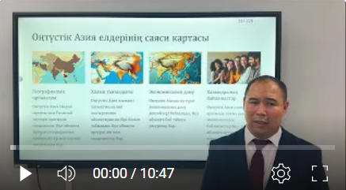
3 | Дәріс 3. Мемлекеттiк құрылыстың түрлерi мен елдi басқарудың формалары. Елдiң саяси-әкiмшiлiк бөлінісі және оның негiзгi түрлерi. | https://youtu.be/mqcmFL2f--w | 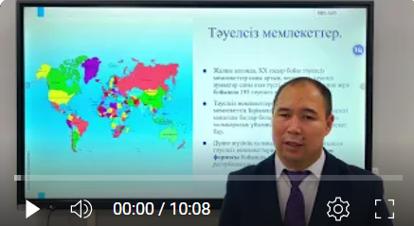
4 | Дәріс 4. Аймақтық даму теориясы және оның бағыттары. | https://youtu.be/ehw4qDM9Aw4 | 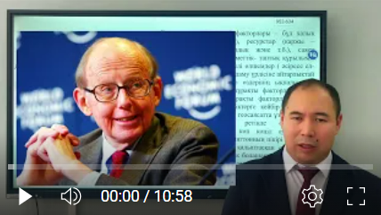
5 | Дәріс 5. Ресей Федерациясының әлемдік маңызы мен әсері | https://youtu.be/EmnOdZ2i8TI | 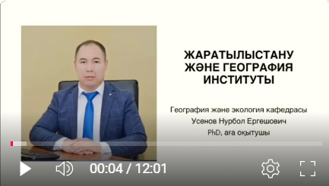
6 | Дәріс 6. Батыс Еуропа аймағын экономикалық-географиялық тұрғыда тану | https://youtu.be/Zg_WaWJKgj0 | 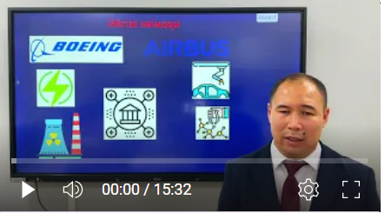
7 | Дәріс 7. Солтүстік Америкадағы ғаламдық байланыстардың тарихы мен даму мәселесі | https://youtu.be/KKIgm53MoJc | 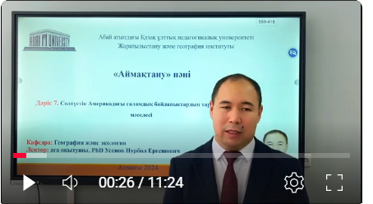
8 | Дәріс 8. Орта және Оңтүстік Американың экономикалық-географиялық ерекшеліктері | https://youtu.be/-x8NpIkDVao | 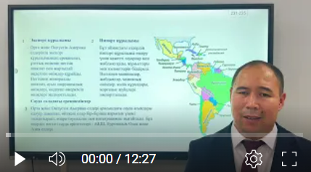
9 | Дәріс 9. Шығыс және Оңтүстік-Шығыс Азияның экономикалық интеграциясы мен дамуы | https://youtu.be/wboLKyuAXLY | 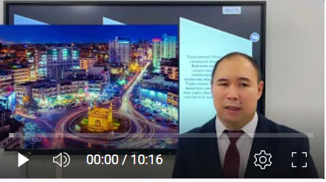
10 | Дәріс 10. Қазіргі дүниедегі этномәдени аймақтар. | https://youtu.be/qjmDuShduKU | 